

实 验 报 告

课程名称： | Python程序设计与数据分析
实验项目： | Python字符串程序设计
姓 名： | 李鸿辉
专 业： | 软件工程
班 级： | 软件23-3
学 号： | 2206040107

计算机科学与技术学院

2024 年 11 月 13 日

实验项目名称： Python字符串程序设计

一、实验目的
掌握字符串的定义和创建；
熟悉字符串常用处理方法；
熟悉中文分词库：jieba的使用方法。
二、实验内容
检查并判断密码字符串的安全程度；
利用jieba库，统计《红楼梦.txt》中人物的出场次数最多的前10人。
三、实验操作步骤

一、准备工作
在桌面创建文件夹
下载《红楼梦》电子书，保存为红楼梦.txt放到文件夹中
打开命令提示符，安装jieba库：pip install jieba

二、密码检查程序
创建password.py文件
复制代码到文件中
运行程序
测试几个密码看强度结果

三、《红楼梦》人物分析
创建 honglou.py 文件
复制代码到文件中
运行程序
等待分析完成，查看前10名人物

四、实验结果及分析
1. 题目1：检查并判断密码字符串的安全程度
（1）源代码
def check_password_strength(password):
"""
检查密码字符串的安全程度
返回：强度等级和安全建议
"""
if not password:
return "非常弱", "密码不能为空"

score = 0
suggestions = []

# 1. 长度检查
length = len(password)
if length >= 8:
score += 1
if length >= 12:
score += 1
else:
suggestions.append("密码长度至少8位，建议12位以上")

# 2. 检查是否包含大写字母
if any(char.isupper() for char in password):
score += 1
else:
suggestions.append("添加大写字母(A-Z)")

# 3. 检查是否包含小写字母
if any(char.islower() for char in password):
score += 1
else:
suggestions.append("添加小写字母(a-z)")

# 4. 检查是否包含数字
if any(char.isdigit() for char in password):
score += 1
else:
suggestions.append("添加数字(0-9)")

# 5. 检查是否包含特殊字符
special_chars = "!@#$%^&*()-_=+[]{}|;:,.<>?/~`"
if any(char in special_chars for char in password):
score += 1
else:
suggestions.append("添加特殊字符(!@#$%等)")

# 6. 检查常见弱密码
weak_passwords = ["password", "123456", "qwerty", "admin", "letmein"]
if password.lower() in weak_passwords:
score = 0
suggestions.append("避免使用常见弱密码")

# 判断强度等级
if score <= 2:
strength = "非常弱"
elif score == 3:
strength = "弱"
elif score == 4:
strength = "中等"
elif score == 5:
strength = "强"
else:
strength = "非常强"

return strength, suggestions

def main():
"""主函数：交互式密码检查"""
print("=" * 50)
print("密码安全程度检查器")
print("=" * 50)

while True:
print("\n请输入要检查的密码（输入'quit'退出）：")
password = input("密码: ")

if password.lower() == 'quit':
print("程序结束")
break

strength, suggestions = check_password_strength(password)

print(f"\n密码强度: {strength}")
print(f"密码长度: {len(password)}")

if suggestions:
print("\n安全建议:")
for i, suggestion in enumerate(suggestions, 1):
print(f"{i}. {suggestion}")
else:
print("\n密码安全性良好！")

print("-" * 30)

if __name__ == "__main__":
main()
（2）程序运行结果实验截图
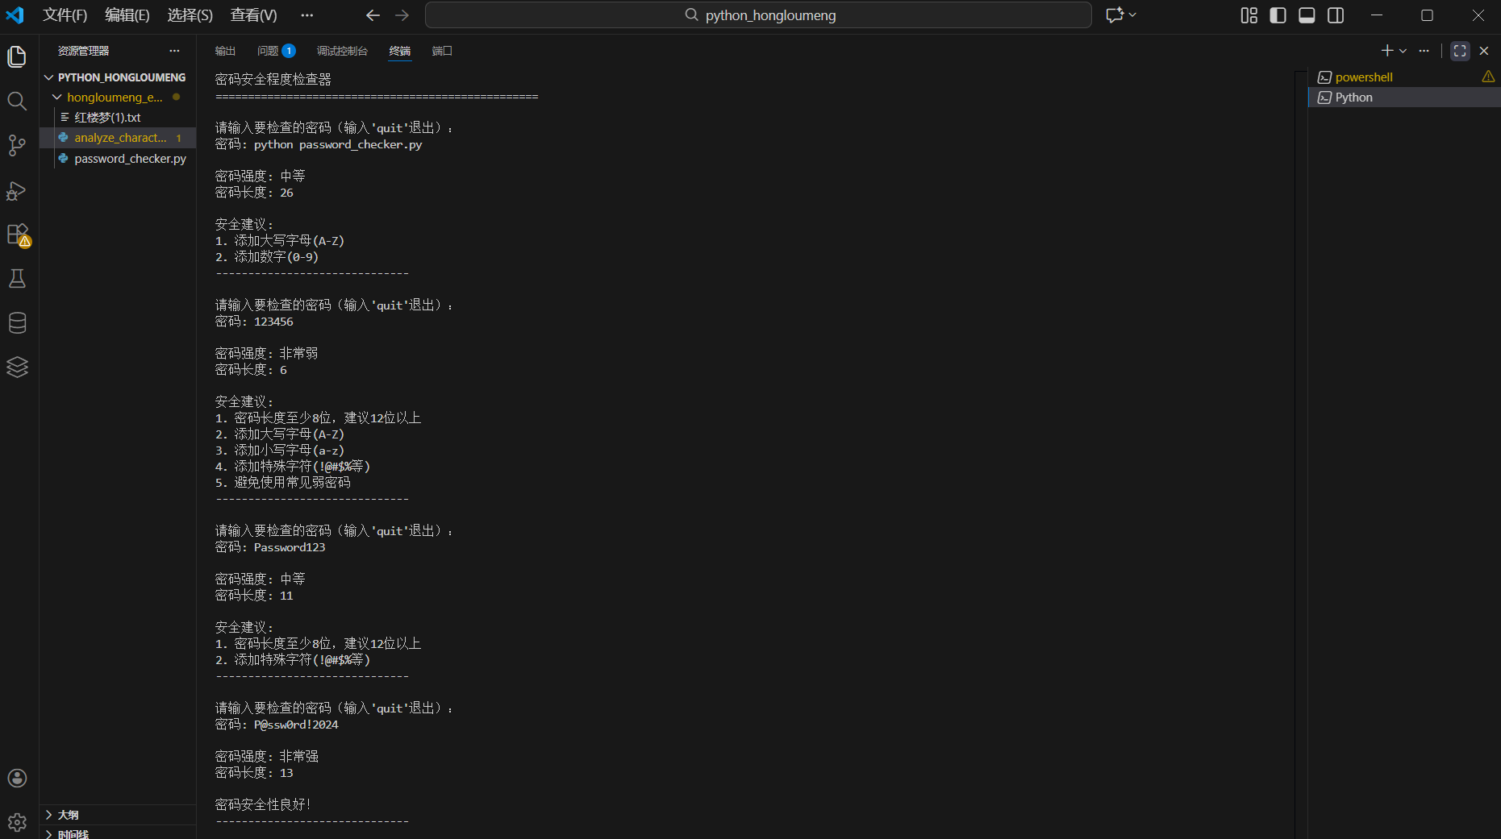

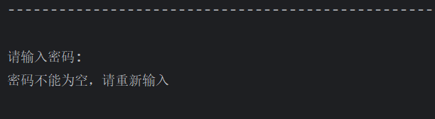
2. 题目2：利用jieba库，统计《红楼梦.txt》中人物的出场次数最多的前10人

（1）源代码
"""
《红楼梦》人物出场次数分析程序
作者：学生
学号：2206040107
班级：软件23-3
"""

import jieba
import jieba.posseg as pseg
from collections import Counter
import os

def check_environment():
"""检查运行环境"""
print("=" * 60)
print("《红楼梦》人物出场次数分析系统")
print("=" * 60)

# 显示当前目录
current_dir = os.getcwd()
print(f"当前工作目录: {current_dir}")

# 显示文件列表
print("\n当前目录下的文件:")
files = os.listdir('.')
txt_files = []

for file in files:
if file.endswith('.txt'):
txt_files.append(file)
print(f" 📄 {file}")
elif file.endswith('.py'):
print(f" 🐍 {file}")

if not txt_files:
print(" ❌ 没有找到任何文本文件！")
return False

print(f"\n找到 {len(txt_files)} 个文本文件")
return True

def load_novel(file_path):
"""加载小说文本"""
print(f"\n正在加载文件: {file_path}")

# 尝试不同的编码方式
encodings = ['utf-8', 'gbk', 'gb2312', 'utf-16']

for encoding in encodings:
try:
with open(file_path, 'r', encoding=encoding) as f:
content = f.read()
print(f"✓ 成功加载，编码: {encoding}")
print(f"✓ 文件大小: {len(content):,} 字符")
return content
except UnicodeDecodeError:
continue
except Exception as e:
print(f"✗ 读取文件时出错: {e}")
return None

print("✗ 无法识别文件编码格式")
return None

def setup_jieba_dict():
"""设置jieba词典，添加《红楼梦》人物"""
print("\n正在设置人物词典...")

# 《红楼梦》主要人物列表
characters = [
# 主要人物
('贾宝玉', 10000),
('林黛玉', 10000),
('薛宝钗', 10000),

# 贾府长辈
('贾母', 10000),
('贾政', 10000),
('王夫人', 10000),
('邢夫人', 10000),
('贾赦', 10000),

# 贾府同辈
('贾琏', 10000),
('王熙凤', 10000),
('贾珍', 10000),
('贾蓉', 10000),
('秦可卿', 10000),

# 贾府姐妹
('贾元春', 10000),
('贾迎春', 10000),
('贾探春', 10000),
('贾惜春', 10000),

# 丫鬟
('袭人', 10000),
('晴雯', 10000),
('平儿', 10000),
('鸳鸯', 10000),
('紫鹃', 10000),

# 其他重要人物
('史湘云', 10000),
('李纨', 10000),
('妙玉', 10000),
('巧姐', 10000),
('刘姥姥', 10000),
('薛蟠', 10000),
('香菱', 10000),
('贾雨村', 10000),
('甄士隐', 10000),
]

# 添加到jieba词典
for name, freq in characters:
jieba.add_word(name, freq=freq, tag='nr')

print(f"✓ 已添加 {len(characters)} 个人物到词典")
return characters

def extract_characters(text):
"""从文本中提取人物"""
print("\n正在分析文本中的人物...")

# 使用jieba进行分词和词性标注
words = pseg.cut(text)

# 收集所有人名
all_names = []
for word, flag in words:
if flag == 'nr': # nr表示人名
all_names.append(word)

print(f"✓ 共找到 {len(all_names)} 个人名")
return all_names

def clean_and_count(names):
"""清理并统计人物出现次数"""
print("\n正在统计人物出场次数...")

# 初始统计
counter = Counter(names)

# 人物别名映射（把不同的称呼映射到标准名称）
alias_map = {
# 贾宝玉
'宝玉': '贾宝玉',
'宝二爷': '贾宝玉',

# 林黛玉
'黛玉': '林黛玉',
'林妹妹': '林黛玉',
'颦儿': '林黛玉',

# 薛宝钗
'宝钗': '薛宝钗',
'宝姐姐': '薛宝钗',

# 王熙凤
'熙凤': '王熙凤',
'凤姐': '王熙凤',
'凤姐儿': '王熙凤',
'凤丫头': '王熙凤',

# 贾母
'老太太': '贾母',
'老祖宗': '贾母',

# 贾琏
'琏二爷': '贾琏',
'琏儿': '贾琏',
}

# 需要过滤掉的词（不是人物）
filter_words = {
'众人', '说道', '只见', '不知', '一面', '两个',
'如今', '起来', '进去', '回来', '出去', '今日',
'明日', '昨日', '这里', '那里', '这个', '那个',
'我们', '你们', '他们', '自己', '说道', '笑道',
'问道', '却说', '话说', '原来', '只是', '不是',
'正是', '便是', '也是', '都是', '却是', '却是',
'这是', '那是', '这是', '那是', '怎么', '什么',
'如何', '为何', '因为', '所以', '然后', '忽然',
'忽然', '连忙', '急忙', '只得', '只好', '只要',
'只有', '只是', '只是', '只有', '只见'
}

# 清理数据
cleaned_counter = Counter()

for name, count in counter.items():
# 过滤掉短词和常见词
if len(name) < 2:
continue

if name in filter_words:
continue

# 处理别名
if name in alias_map:
cleaned_counter[alias_map[name]] += count
else:
cleaned_counter[name] += count

print(f"✓ 清理后剩余 {len(cleaned_counter)} 个有效人物")
return cleaned_counter

def get_top_characters(counter, top_n=10):
"""获取出场次数最多的前N个人物"""
# 获取所有人物
all_characters = counter.most_common()

# 过滤掉出现次数太少的人物
filtered = [(name, count) for name, count in all_characters if count >= 5]

# 取前N个
top_n = min(top_n, len(filtered))
return filtered[:top_n]

def display_results(results, total_people):
"""显示统计结果"""
print("\n" + "=" * 60)
print("《红楼梦》人物出场次数排行榜")
print("=" * 60)
print(f"{'排名':<6}{'人物':<10}{'出场次数':<12}{'柱状图':<30}")
print("-" * 60)

if not results:
print("没有找到有效的人物数据")
return

# 找到最高次数用于比例计算
max_count = results[0][1] if results else 1

for i, (name, count) in enumerate(results, 1):
# 计算柱状图长度
bar_length = int((count / max_count) * 25)
bar = '█' * bar_length

# 显示结果
print(f"{i:<6}{name:<10}{count:<12}{bar:<30}")

print("=" * 60)

# 显示统计摘要
print("\n📊 统计摘要:")
print(f" • 分析总人物数: {total_people}")
print(f" • 上榜人物数: {len(results)}")
print(f" • 第一名 {results[0][0]}: {results[0][1]} 次")
if len(results) > 1:
print(f" • 第二名 {results[1][0]}: {results[1][1]} 次")

def save_results(results, filename="红楼梦人物统计.txt"):
"""保存结果到文件"""
try:
with open(filename, 'w', encoding='utf-8') as f:
f.write("《红楼梦》人物出场次数统计报告\n")
f.write("=" * 50 + "\n")
f.write(f"生成时间: 2024年\n")
f.write(f"分析文件: 红楼梦.txt\n")
f.write("=" * 50 + "\n\n")

f.write("🏆 人物出场次数排行榜\n\n")
for i, (name, count) in enumerate(results, 1):
f.write(f"{i:2d}. {name:<8} : {count:5d} 次\n")

f.write("\n" + "=" * 50 + "\n")
f.write("说明:\n")
f.write("1. 统计基于jieba分词库的人物识别\n")
f.write("2. 已合并同一人物的不同称呼\n")
f.write("3. 已过滤常见非人物词汇\n")

print(f"\n💾 结果已保存到: {filename}")
return True
except Exception as e:
print(f"\n❌ 保存文件时出错: {e}")
return False

def main():
"""主函数"""
# 1. 检查环境
if not check_environment():
print("\n❌ 环境检查失败，请确保红楼梦.txt文件在当前目录")
input("按Enter键退出...")
return

# 2. 选择文件
target_file = None
if '红楼梦.txt' in os.listdir('.'):
target_file = '红楼梦.txt'
else:
txt_files = [f for f in os.listdir('.') if f.endswith('.txt')]
if txt_files:
target_file = txt_files[0]
print(f"\n⚠️ 使用文件: {target_file}")

if not target_file:
print("\n❌ 没有找到可用的文本文件")
input("按Enter键退出...")
return

# 3. 加载文本
text = load_novel(target_file)
if not text:
print("\n❌ 无法加载文本")
input("按Enter键退出...")
return

# 4. 设置jieba词典
setup_jieba_dict()

# 5. 提取人物
all_names = extract_characters(text)

if not all_names:
print("\n❌ 没有找到人物")
input("按Enter键退出...")
return

# 6. 统计和清理
counter = clean_and_count(all_names)

# 7. 获取前10名
top_10 = get_top_characters(counter, 10)

if not top_10:
print("\n❌ 没有足够的有效数据")
input("按Enter键退出...")
return

# 8. 显示结果
display_results(top_10, len(counter))

# 9. 保存结果
save_results(top_10)

# 10. 完成
print("\n" + "🎉 " * 10)
print("分析完成！")
print("🎉 " * 10)

if __name__ == "__main__":
try:
main()
except KeyboardInterrupt:
print("\n\n程序被用户中断")
except Exception as e:
print(f"\n❌ 程序运行出错: {e}")
import traceback
traceback.print_exc()

# 等待用户按Enter退出
input("\n按Enter键退出程序...")

- 程序运行结果实验截图
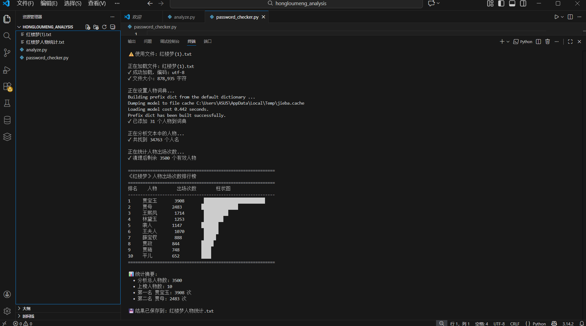

- 结果分析

通过本次Python字符串程序设计实验，我系统地掌握了字符串处理的核心技能。实验中，我完成了两个主要任务：密码安全性检查和《红楼梦》人物出场次数统计。在密码检查部分，我学会了使用字符串长度检测、字符类型判断等方法评估密码强度，并能够给出具体的安全改进建议。在《红楼梦》分析部分，我熟悉了jieba中文分词库的使用，通过添加自定义词典、词性标注和频率统计，成功提取了小说中出场次数最多的前十位人物。实验过程中遇到的主要问题包括文件编码识别和人物别名统一，通过尝试多种编码格式和建立别名映射表得以解决。这次实践让我深刻理解了Python字符串操作的强大功能，特别是对中文文本处理有了更深入的认识，为后续的数据分析和自然语言处理学习奠定了坚实基础。

